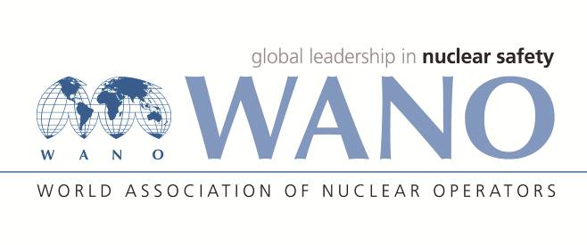 | Московский центр  Всемирная Ассоциация Организаций, эксплуатирующих Атомные Электростанции  ВАО АЭС – МЦ  Россия, 109507, Москва, Ферганская ул., 25  Тел: +7 495 376 15 87  Факс: +7 495 376 08 97  info@wanomc.ru

Протокол передачи
полного пакета учебных материалов ВАО АЭС–МЦ
по теме «Принятие эксплуатационных решений»
от 22 января 2022 года.

1. ВАО АЭС-МЦ передает АЭС Бушер полный пакет учебных материалов по теме
«Принятие эксплуатационных решений» на русском языке, который включает:
- Презентации в формате PDF.
- Презентации в формате Power Point.
- Учебные видеоматериалы.
- Образцы печатных материалов (комплекта участника семинара)
- Материалы практических занятий и упражнений с перечнем правильных ответов:
- Деградация трубопровода системы технической воды ответственных потребителей.
- Медленный рост протечки первого контура РУ (паровая течь по разъему люка-лаза КД).
- Отсутствие 50% сменных операторов.
- Выполнение программы испытаний на блоке РБМК перед остановом реактора для проведения ППР.
- Электронные версии публикаций ВАО АЭС, используемых при подготовке учебных материалов и упоминаемых в тексте лекций и практических занятиях.
- Видео практических и теоретических занятий.

2. Учебные материалы передаются с целью обучения персонала АЭС Бушер и передачи видения ВАО АЭС в области «Принятие эксплуатационных решений».

3. Запрещается передача учебных материалов третьей стороне / третьему лицу.

4. Учебные материалы разрешается использовать только для обучения
персонала АЭС Бушер.

Представитель ВАО АЭС - МЦ  на АЭС Бушер |  | Е.А. Кириленко
Руководитель программы «Отраслевое обучение и развитие» ВАО АЭС – МЦ | 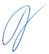 | С.А. Локтионов

